PERÚ FASCINANTES CULTURAS
Salidas todos los días
Vigencia hasta el 15 de marzo 2027
9 DIAS / 8 NOCHES

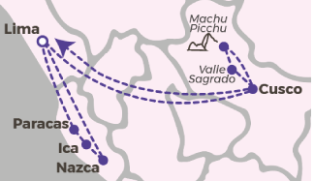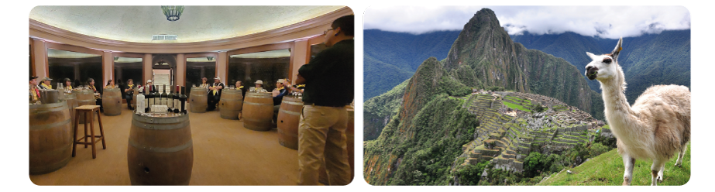

ITINERARIO:

Día 1.- Quito o Guayaquil/Lima
Llegada a Lima, recepción y traslado al hotel.
Pernocte en el hotel seleccionado.
Día 2.- Lima /Paracas/Nazca
Desayuno en el hotel.
Traslado del hotel a la estación de bus de Lima. (Bus regular Lima/Paracas).
Llegada y excursión a las Islas Ballestas.
Traslado a la estación de buses para tomar el bus regular Paracas/Nazca.
En Nazca. Recepción y traslado al hotel.
Pernocte en el hotel seleccionado de Nazca.
Día 3.- Nazca/Ica
Desayuno en el hotel.
A la hora indicada, traslado al Aeródromo para su sobrevuelo a las Líneas de Nazca.
Traslado privado Nazca/Ica, dependiendo de la hora, (no incluye almuerzo).
Traslado a la Huacachina donde se realizará el paseo por las dunas en Buggies y haremos el Sandboard.
Pernocte en el hotel seleccionado.
Día 4.- Ica/Lima
Desayuno.
Visita a la Hacienda Tambo Tacama, Tour con Cata + Almuerzo.
Traslado a la estación de buses para tomar su bus regular de retorno a Lima.
En Lima recepción y traslado al hotel.
Pernocte en el hotel seleccionado.
Día 5.- Lima/Cusco
Desayuno en el hotel.
Traslado del hotel al aeropuerto de Lima.
En Cusco, Llegada, recepción y traslado al hotel.
Visita a la ciudad con ruinas aledañas.
Pernocte en el hotel seleccionado.
Día 6.- Cusco/Valle Sagrado
Desayuno en el hotel.
Visita a Chincheros, Maras, Moray y ruinas de Ollantaytambo con almuerzo incluido.
Pernocte en el hotel seleccionado del Valle Sagrado.
Día 7.- Valle Sagrado/Machu Picchu/Cusco
Desayuno en el hotel.
A la hora indicada, traslado a la estación de tren de Ollantaytambo para iniciar su excursión a Machu Picchu.
(incluye almuerzo).
Retorno a Cusco y traslado al hotel seleccionado. Pernocte.
Día 8.- Cusco/Lima
Desayuno en el hotel.
En Lima. Llegada, recepción y traslado al hotel.
Visita a la ciudad de Lima colonial y moderna.
Pernocte en el hotel seleccionado.
Día 9.- Lima/Quito o Guayaquil
Desayuno en el hotel.
Traslado al aeropuerto para tomar su vuelo.

PRECIO P.V.P POR PERSONA DESDE
Con Tren Voyager o Expedition
Categoría | Simple | Doble | Triple
Turista | $ 2.823 | $ 2.492 | $ 2.226
Turista Superior | $ 2.904 | $ 2.532 | $ 2.294
Superior | $ 3.168 | $ 2.651 | $ 2.392

Single Supplement (pasajero viajando solo) $ 682

PRECIO EFECTIVO POR PERSONA DESDE
Con Tren Voyager o Expedition
Categoría | Simple | Doble | Triple
Turista | $ 2.670 | $ 2.356 | $ 2.105
Turista Superior | $ 2.746 | $ 2.394 | $ 2.169
Superior | $ 2.996 | $ 2.507 | $ 2.262

Single Supplement (pasajero viajando solo) $ 645
INCLUYE:
Lima
- 06 traslados in/out.
- Visita a la ciudad.
- 03 noches de hotel con desayuno incluido.

Paracas/Nazca/Ica
- Bus regular Tickets Lima/Nazca - Paracas/Ica.
- Traslados in/out.
- Visita a las Islas Ballestas.
- 01 noche en Nazca con desayuno incluido.
- Sobrevuelo a las Lineas de Nazca (Local) Traslados de ida y vuelta hacia el Aeródromo.
- Movilidad privada Nazca /Ica.
- Oasis Huacachina con Buggies y Sandboard.
- 01 noche de hotel en Ica con desayuno incluido.
- Visita a la Hacienda Tambo Hacienda + almuerzo.
- Retorno a Lima en bus regular.

Cusco
- 02 traslados in/out.
- Visita a la ciudad con ruinas aledañas.
- 02 noches de hotel con desayuno incluido.
- Tren Voyager o Expedition.

Valle Sagrado
- Full Day Mercado de Pisac + Ollantaytambo + Almuerzo.
- 01 noche de hotel con desayuno incluido.

Machu Picchu
- Excursión a Machu Picchu (con almuerzo incluido) circuito disponible al momento de la confirmación.

Cortesía:
- Asistencia de viaje Terrawind.
- Seguro de hogar AIG.

NO INCLUYE:
- Boletos aéreos
- Actividades
- Propinas
- Gastos personales

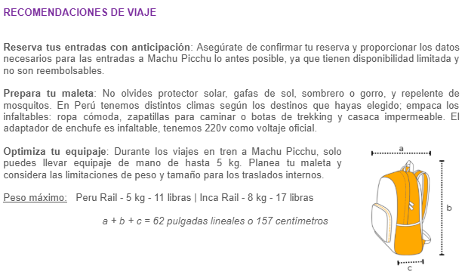

NOTAS IMPORTANTES:
- Excursiones cotizadas en servicio regular (SIC)
Precios incluyen todos los impuestos locales IVA e ISD.
- En caso de traslados en horario nocturno/madrugada puede aplicar un suplemento para realizar el servicio.
- Este programa puede ser modificados de acuerdo a sus requerimientos, ya sea duración de su tour, intereses o actividades específicas.
- Precios cotizados en base a grupo de viaje de 2 pasajeros, si la cantidad de pasajeros disminuye o aumenta, se recotiza (consultar).
- Todos los precios están sujetos a cambio sin previo aviso.
- Hasta no efectuar reserva en firme, no podemos confirmar ni garantizar tarifas/disponibilidad de los servicios antes cotizados.
- Documentos de viaje como Visas requeridas y pasaporte vigente son responsabilidad del pasajero y o su agencia de viajes.
- No incluye aéreos.
- Como regla general, check in: 15h00pm y check out: 11h00am.
- Hoteles pueden cobrar Resort fee o tasas de estancia en destino.
- Como operador turístico, actuamos únicamente como intermediarios entre nuestros pasajeros y las aerolíneas. Por lo tanto, no asumimos responsabilidad por cambios, retrasos, reprogramaciones o cancelaciones de vuelos que pudieran generarse por decisión de la aerolínea o por factores externos a nuestra gestión.
- Cualquier modificación en los itinerarios aéreos, políticas de equipaje, horarios o condiciones del servicio será manejada de acuerdo con las disposiciones establecidas directamente por la aerolínea. No obstante, estaremos siempre dispuestos a brindar apoyo y asistencia para gestionar la información correspondiente y orientar a nuestros pasajeros en los procesos necesarios.
- La finalidad de este mensaje es que nos “proteja” de cualquier cambio o cancelación que pudiera tener algún vuelo de los que nos cotizan los operadores.
- En Cusco chequear precios en Semana Santa, Inti Raymi (22 Junio al 26 Junio) , Navidad y Año nuevo.

